理光镜头的螺钉安装图示

- 打开包装，准备十字螺丝刀：
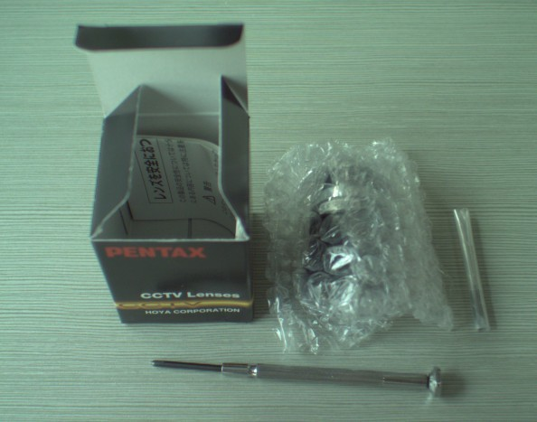

- 把镜头、翼型螺钉从包装袋取出来：
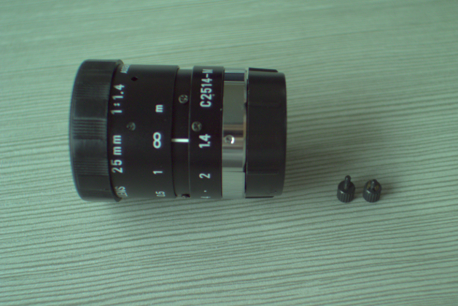

3、把镜头上表面的6个螺钉拧松，并把上下两圈的螺钉各拧出一个，拧上翼型螺钉（长的在凹凸圈，短的在凸圈）
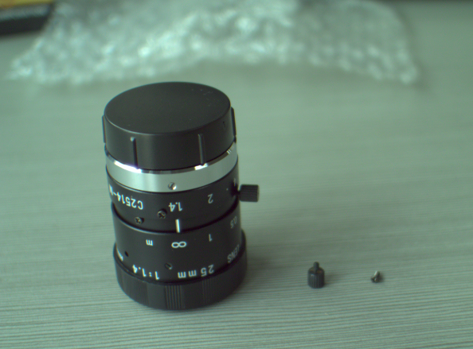

4、拧上翼型螺钉后，调整光圈、微调时拧松，调整好后拧紧即可：
